Описание пользовательского интерфейса.

1. Главное окно приложения и состав главного меню

На рис. 1 представлен возможный вид главного окна приложения. Главное меню приложения содержит следующие пункты меню: «Файл», «Системный анализ», «Экспертная система», «Алгоритмы фильтрации».
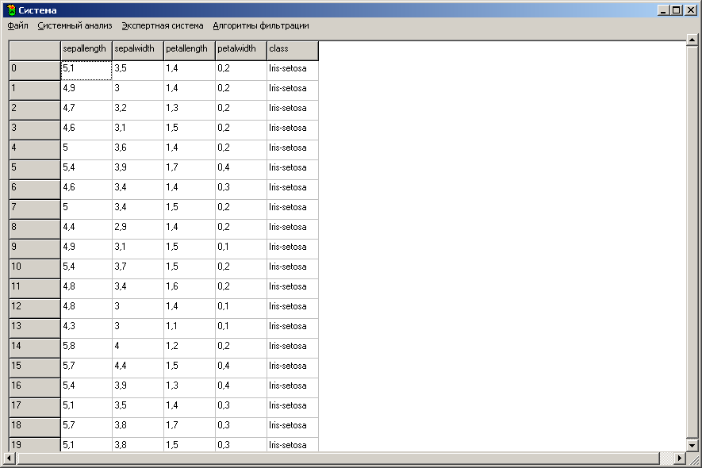
Рис. 1
Пункт «Файл» включает следующие подпункты:
- «Загрузить данные»;
- «Сохранить данные»;
- «Выход».
При выборе пункта меню «Загрузить данные» открывается стандартное диалоговое окно открытия файла, в котором пользователь может выбрать файл с исходными данными.
При выборе пункта меню «Сохранить данные» открывается стандартное диалоговое окно сохранения файла, в котором пользователь может задать имя файла в который будут сохранены текущие данные, которые отображаются в главном окне приложения.
Пункт меню «Выход» позволяет выйти из приложения.
Пункт «Системный анализ» предназначен для интеллектуального анализа баз данных. Данный пункт содержит следующие подпункты:
- «Кластеризация»:
- «Кластеризация по Гюстафсону-Кесселю»;
- «Алгоритм максимизации ожидания (EM)»;
- «Классификация»:
- «Байесовский классификатор»;
- «Классификатор J48»;
- «Ассоциация»:
- «Tertius»;
- «PredictiveApriori».
Пункт «Экспертная система» предназначен для работы с полученными на этапе интеллектуального анализа знаниями.
Пункт «Алгоритмы фильтрации» предназначен для предварительной обработки данных.

2. Выполнение операций, связанных с пунктом меню «Системный анализ»

Операция «Кластеризация»
Операция предназначена для проведения кластерного анализа данных. В задаче кластеризации отнесение каждого из объектов данных осуществляется к одному (или нескольким) из заранее неопределенных классов. Разбиение объектов данных по кластерам осуществляется при одновременном их формировании. Определение кластеров и разбиение по ним объектов данных выражается в итоговой модели данных, которая является решением задачи кластеризации.
Исходными данными являются данные, загруженные в результате выполнения операции «Файл»->«Загрузить данные». Выходом данной операции является набор кластеров.
При выборе пункта меню «Кластеризация по Гюстафсону-Кесселю» появляется окно, возможный вид которого представлен на рис. 2. Алгоритм Гюстафсона-Кесселя относится к группе алгоритмов нечеткой кластеризации. В отличие от других алгоритмов он ищет кластеры в форме эллипсоидов, что делает его более гибким для решения различный задач. Алгоритм ориентирован на работу с числовыми атрибутами. При попытке запуска алгоритма с данными, имеющими номинальные атрибуты, будет выведено соответствующее сообщение об ошибке.
Если в данных есть пропущенные значения атрибутов, то перед запуском алгоритма необходимо воспользоваться фильтром.
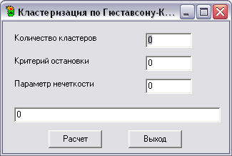
Рис. 2
Окно «Кластеризация по Гюстафсону-Кесселю» может содержать следующие элементы:
- поле «Количество кластеров», которое служит для ввода числа кластеров, на которые необходимо разделить исходные данные;
- поле «Критерий остановки», которое служит для ввода значения критерия остановки δ>0;
- поле «Параметр нечеткости», которое позволяет задать значение параметру нечеткости. Параметр нечеткости w принадлежит интервалу (1, ∞), например 2;
- поле для вывода текущего состояния процесса кластеризации;
- кнопку «Расчет».
- кнопку «Выход».
При нажатии на кнопку «Расчет» при заданных параметрах: «Количество кластеров», «Критерий остановки» и «Параметр нечеткости», начинается процесс кластеризации, после завершения процесса в поле для вывода текущего состояния появляется надпись «Расчет окончен», а в поле для отображения текущих данных в главном окне приложения к данным добавиться еще один столбец с результатами кластеризации.
При нажатии на кнопку «Выход» закрывается окно «Кластеризация по Гюстафсону-Кесселю».
При выборе пункта меню «Алгоритм максимизации ожидания (EM)» появляется окно, возможный вид которого представлен на рис. 3.

Рис. 3
Окно «Алгоритм максимизации ожидания (EM)» может содержать следующие элементы:

Операция «Классификация»

Операция «Классификация» предназначена для проведения классификаций. Решением задачи классификации является отнесение каждого из объектов данных к одному (или нескольким) из заранее определенных классов и построение, в конечном счете, одним из методов классификации, модели данных, определяющей разбиение множества объектов данных на классы.
Исходными данными являются данные, загруженные в результате выполнения операции «Файл»->«Загрузить данные». Исходные данные должны содержать хотя бы один номинальный атрибут. Также для построения классификаторов могут быть использованы сохраненные результаты выполнения операции «Кластеризация».
При выборе пункта меню «Байесовский классификатор» появляется окно, возможный вид которого представлен на рис. 4.
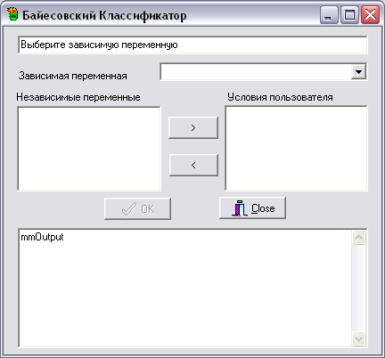
Рис. 4
Окно «Байесовский классификатор» содержит следующие элементы:
- поле для вывода подсказки;
- раскрывающееся меню «Зависимая переменная», в котором указан перечень всех переменных, имеющих номинальный тип, т.е. потенциально зависимых переменных;
- поле со списком переменных «Независимые переменные», в котором указан перечень всех переменных, как номинальных (кроме переменной, выбранной в качестве зависимой), так и числовых;
- кнопку «>», которая позволяет перенести элемент из списка «Независимые переменные» в список «Условия пользователя»;
- кнопку «<», которая позволяет перенести элемент из списка «Условия пользователя» в список «Независимые переменные»;
- поле со списком переменных «Условия пользователя» в котором указан перечень всех переменных, для которых пользователь должен задать значения. При появлении в списке «Условия пользователя» хотя бы одной переменной активируется кнопка «OK»;
- кнопку «OK»;
- кнопку «Close»;
- поле редактор вывода, то есть поле для вывода результатов классификации.
При нажатии на кнопку «OK» в редактор вывода заносятся данные из базы, а пользователю предлагают выбрать значение с помощью окна «Выбор значения» (рис. 5) или ввести его с помощью стандартного окна ввода (рис. 6). Вводить можно только целое число. При попытке ввода строки, вещественного число или случайного набора символов возникает ошибка. При выборе или вводе значения каждой переменной в редакторе данных появляется надпись «ЗАДАНО УСЛОВИЕ» и выводится имя инициализированной переменной и ее значение. Последним пользователю предлагают ввести значение зависимой переменной. После этого выводится ответ: «ВЕРОЯТНОСТЬ = … при выбранных условиях». После вывода ответа пользователь может выйти из системы, нажав кнопку Close, а может еще раз выбрать зависимые и независимы переменные и снова запустить анализатор.
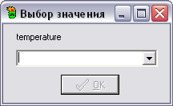
Рис. 5
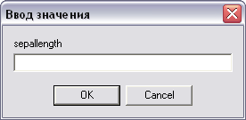
Рис. 6
При нажатии на кнопку «Close» окно «Байесовский классификатор» закрывается.
При выборе пункта меню «Классификатор J48» появляется окно, возможный вид которого представлен на рис. 7.
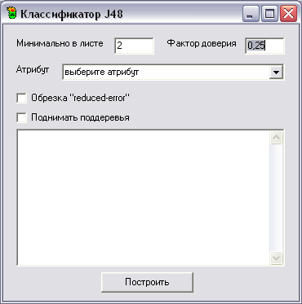
Рис. 7
Окно «Классификатор J48» содержит следующие элементы:
- поле «Минимально в листе» содержит минимальное число примеров в листе;
- поле «Фактор доверия» Фактор доверия – используется для определения количества ветвей в дереве. Меньший коэффициент доверия соответствует большему числу ветвей;
- раскрывающееся меню «Атрибут», в котором выбирается атрибут, для которого будет строиться классификатор;
- переключатель «Обрезка «reduced-error»», позволяющий выбрать использовать ли уменьшающее ошибки упрощение дерева (обрезку) взамен упрощению алгоритма J48;
- переключатель «Поднимать деревья», позволяющий выбрать осуществлять ли поднятие поддеревьев при ветвлении;
- поле для вывода результатов классификации;
- кнопку «Построить».
При нажатии кнопки «Построить» строится классификация на основании полученных параметров. После этого в приложении уже содержатся классификационные правила, которые можно использовать в других разделах системы.

Операция «Ассоциация».

Операция предназначена для поиска ассоциативных правил.
Исходными данными являются данные, загруженные в результате выполнения операции «Файл»->«Загрузить данные». А также для построения классификаторов могут быть использованы сохраненные результаты выполнения операции «Кластеризация». Выходом данной операции является набор ассоциативных правил.
При выборе пункта меню «Tertius» появляется окно, возможный вид которого представлен на рис. 8.
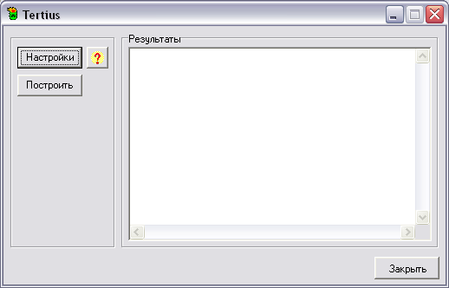
Рис. 8
Окно «Tertius» содержит следующие элементы:
- кнопку «Настройки»;
- кнопку «?»;
- кнопку «Построить»;
- поле «Результат»;
- кнопку «Закрыть».
При нажатии на кнопку «Настройки» появляется окно «Настройки», в котором задаются параметры для алгоритма Tertius. Возможный вид окна «Настройки» представлен на рис. 9.
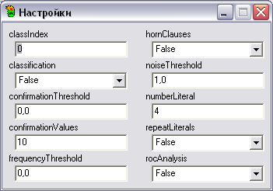
Рис. 9
При нажатии на кнопку «?» появляется окно со справочной информацией о задаваемых параметрах в окне «Настройки».
При нажатии на кнопку «Построить», при условии задания корректных значений в окне «Настройки», запускается процесс построения ассоциативных правил, результат отображается в поле «Результат».
При нажатии на кнопку «Закрыть» зарывается окно «Tertius».
При выборе пункта меню «PredictiveApriori» появляется окно, возможный вид которого представлен на рис. 10.
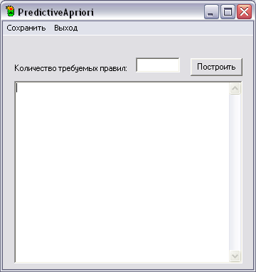
Рис. 10
Окно «PredictiveApriori» содержит следующие элементы:
- основное меню, включающее пункты:
  - «Сохранить»;
  - «Выход»;
- поле «Количество требуемых правил», которое позволяет оператору задать количество ассоциативных правил, которое следует найти;
- кнопку «Построить»;
- поле для вывода результатов.
При нажатии на кнопку «Построить», при условии задания корректного значения в поле «Количество требуемых правил», начинается процесс поиска ассоциативных правил, полученные правила выводятся в поле для вывода результатов.

3. Выполнение операций, связанных с пунктом меню «Экспертная система»

Для начала работы с пунктом «Экспертная система» должен быть загружен файл, с описанием предметной области и получены правила, то есть база знаний уже должна быть сформирована. При выборе пункта меню «Экспертная система» на экране появляется окно «Экспертный модуль», представленная на рис. 10

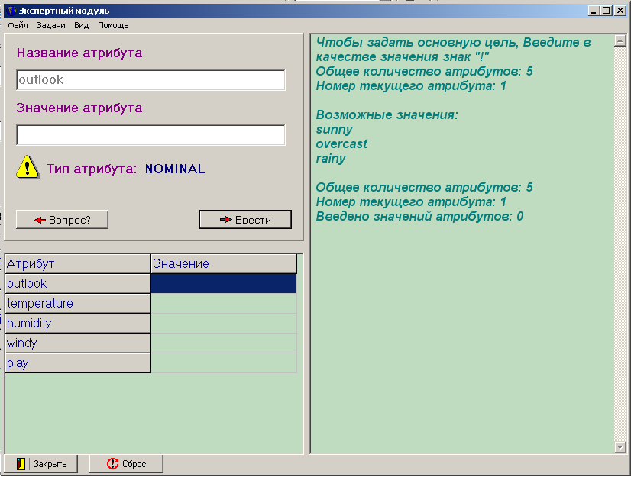
Рис. 10
Таким образом, пользователь попадает в режим первоначального ввода значений атрибутов. В этом же режиме можно задать основную цель вывода.
Главное меню окна «Экспертный модуль» содержит следующие пункты:
- «Файл»;
- «Задачи»;
- «Вид»;
- «Помощь».
Пункт меню «Файл» содержит следующие подпункты:
- «Загрузить»;
- «Сохранить»;
- «Выйти».
Пункт меню «Задачи» содержит подпункты:
- «Ввести значения»;
- «Расчет»;
- «Вопросы».
Пункт меню «Вид» содержит подпункты:
- «Список атрибутов»;
- «Введенные значения».
Окно «Экспертный модуль» содержит:
- поле «Название атрибута»;
- поле «Значение атрибута»;
- поле «Тип атрибута»;
- кнопку «Вопрос?»;
- кнопку «Ввести»;
- таблицу, в которой приведены все атрибуты и соответствующие им заданные значения;
- поле для вывода результатов;
- кнопку «Закрыть»;
- кнопку «Сброс».
Ввод данных осуществляется при помощи выбора в поле «Название атрибута» атрибута, задания соответствующего ему значения в поле «Значение атрибута» и нажатия кнопки «Ввести». Задание основной цели осуществляется путем введения в поле «Значение атрибута» символа «!». Заданные значения отображаются в соответствующем поле таблицы, представленной на рис. 10.
Кнопка «Вопрос?» позволяет задать экспертной системе один из двух вопросов: «Почему?» или «Как?». Задавая системе вопросы «КАК?» можно проследить ход рассуждений системы.
Запуск процедуры вывода осуществляется выбором подпункта меню «Расчет» из пункта «Система» главного меню. При этом запускается обратный вывод, если основная цель введена, или прямой вывод, если цель не введена.
По завершению расчета программа выведет результат. В случае прямого вывода это множество фактов, которые система смогла доказать, основываясь на введенных значениях. В случае обратного вывода это значение основной цели.
В процессе обратного вывода ЭС может запросить значение необходимого атрибута. Ввод в этом случае не будет отличаться от сценария первоначального ввода. При этом пользователь сможет задать вопросы системе, войдя в режим вопросов.
Если требуется продолжить работу с системой, либо задать новые значения, нужно нажать «Сброс».

3.3.4. Выполнение операций, связанных с пунктом меню «Алгоритмы фильтрации»
Операция «Алгоритмы фильтрации» предназначена для преобразования данных. Вид окна «Фильтры», появляющегося при выборе пункта меню «Алгоритмы фильтрации» представлен на рис. 11.
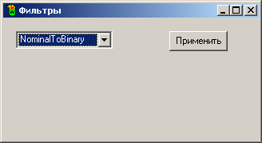
Рис. 11
Окно содержит выпадающий список, из которого можно выбрать один из следующих фильтров – NominalToBinary, Discretize - и кнопку «Применить», которая применяет данный фильтр к данным
NominalToBinary. Преобразует все числовые атрибуты в бинарные атрибуты: Если значение числового атрибута равно 0, то значение нового атрибута будет нулём. Если значение числового атрибута не определено, то значение нового атрибута будет неопределенно. В противном случае значение нового атрибута будет 1. Новые атрибуты будут номинальными.
Discretize. Фильтр, который преобразует числовой атрибут в номинальный атрибут. Вид окна при выборе данного фильтра представлен на рис. 12.
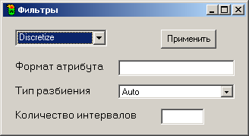
Рис. 12.
Окно «Фильтры» при выборе фильтра «Discretize» содержит следующие элементы:
- «Формат атрибута» – задаёт интервал атрибутов для преобразования. Это список атрибутов признака, разделённых запятой, со значениями first и last. Может содержать интервалы разделённые "-". Например: "first-3,5,6-10,last";
- «Тип разбиения» - принимает одно из трех значений:
  - «Auto» - оптимизирует количество интервалов равной длины;
  - «Equal’s Intervals» – разбиение на интервалы равномерно относительно длины;
  - «Proportional» - разбиение на интервалы равномерно относительно частоты появления значений;
- «Количество интервалов» – задает количество интервалов.

Эксперимент

Запустить программу course.exe, появиться стандартное диалоговое окно открытия файла, в нем нужно выбрать файл iris.arff и нажать кнопку «Открыть». В результате выполнения данной операции появляется окно, возможный вид которого представлен на рис. 13
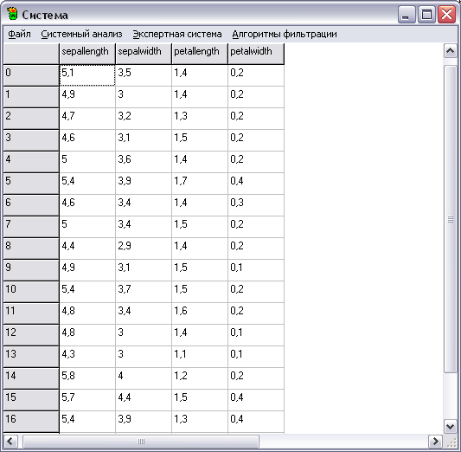
Рис. 13

Кластеризация

Выбрать пункт Системный анализ/Кластеризация/Кластеризация по Гюставсону-Кесселю, в появившемся окне «Кластеризация по Гюставсону-Кесселю» задать параметры:
Количество кластеров: 3;
Критерий остановки: 0,001;
Параметр нечеткости: 2.
После выполнения этих действий окно «Кластеризация по Гюставсону-Кесселю» должно иметь вид представленный на рис. 14
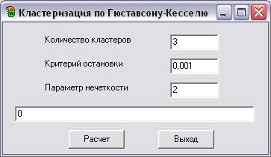
Рис. 14

Нажать кнопку «Расчет», дождаться появления надписи «Расчет окончен», нажать «Выход», результаты кластеризации будут отображены в виде дополнительного столбца в таблице исходных данных.
После выполнения этих действий окно «Система» может иметь вид представленный на рис. 15
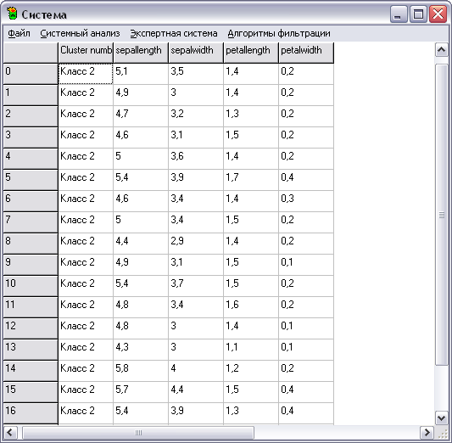
Рис.15

Результаты кластеризации можно сохранить, Выбрать пункт «Сохранить данные» из меню «Файл», в появившемся диалоговом окне для сохранения файла нужно выбрать, куда сохранить файл, задать имя файла «iris_klast», и нажать кнопку «Сохранить».

Классификация

Выбрать пункт Системный анализ/Классификация/Байесовский классификатор, в появившемся окне «Байесовский классификатор» задать параметры:
Зависимая переменная: Cluster number;
Независимые переменные: sepalwidth, petallength, petalwidth;
Условия пользователя: sepallength.
После выполнения этих действий окно «Байесовский классификатор» должно иметь вид представленный на рис. 16
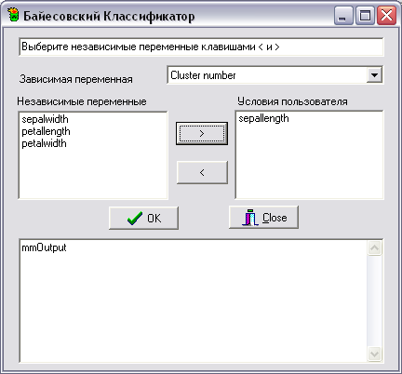
Рис.16

Нажать кнопку «ОК», появиться диалоговое окно «Ввод значения», задать значение sepallength = 5 и нажать кнопку «ОК». Затем в появившемся окне «Выбор значения» выбрать «Класс1» и нажать «ОК».
После выполнения этих действий окно «Байесовский классификатор» должно иметь вид представленный на рис. 17
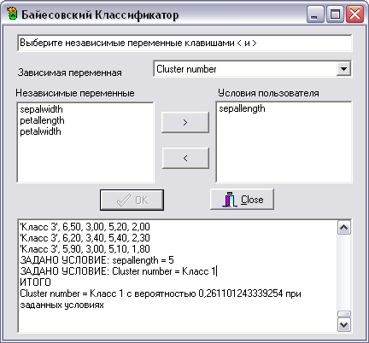
Рис.17

В результате классификации Cluster number = Класс1 с вероятностью 0,26 при заданных условиях. Закрыть окно «Байесовский классификатор».

Выбрать пункт Системный анализ/Классификация/Классификатор J48, появиться окно «Классификатор J48», возможный вид которого представлен на рис. 18
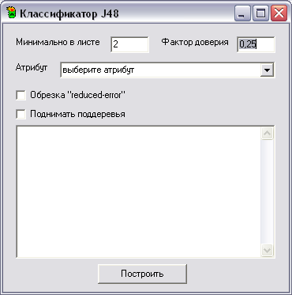
Рис. 18
В окне «Классификатор J48» задать параметры:
Минимально в листе: 2
Фактор доверия: 0,25
Атрибут: Cluster number.
Нажать кнопку «Построить». После выполнения этих действий окно «Классификатор J48» должно иметь вид представленный на рис. 19

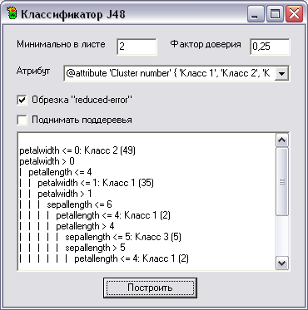
Рис. 19.
Закрыть окно «Классификатор J48».

Фильтры

Загрузить исходные данные iris.arff при помощи пункта «Загрузить данные» из меню «Файл». Выбрать пункт Алгоритмы фильтрации, в появившемся окне «Фильтры» выбрать «discretize»и задать параметр «количество интервалов» 5. После выполнения этих действий окно «Фильтры» должно иметь вид представленный на рис. 20

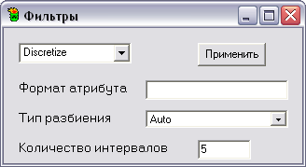
Рис. 20.

Нажать кнопку «Применить» результаты появятся в окне «Система», возможный вид которого приведен на рис. 21.
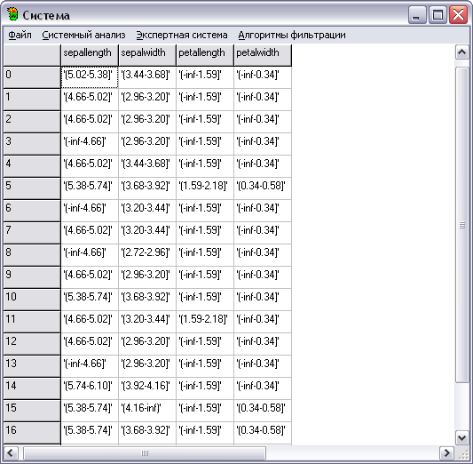
Рис. 21

Ассоциация

Ассоциации работает только с качественными атрибутами, поэтому для проверки примера вначале необходимо выполнить пункт «Фильтры». Выбрать пункт Системный анализ/Ассоциация/PredictiveApriori, появиться окно «PredictiveApriori», в нем задать параметр «Требуемое количество правил» 10 и нажать кнопку «Построить». Возможный вид окна «PredictiveApriori» представлен на рис. 22
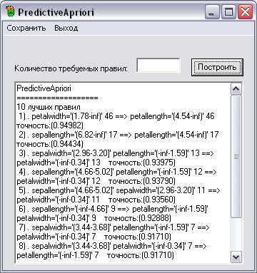
Рис. 22

Закрыть окно «PredictiveApriori».

Экспертная система

Выполнить пункты «Загрузка исходных данных», «Кластеризация», «Классификация» (Классификатор J48).
Выбрать пункт «Экспертная система», возможный вид появляющегося окна представлен на рис. 23.

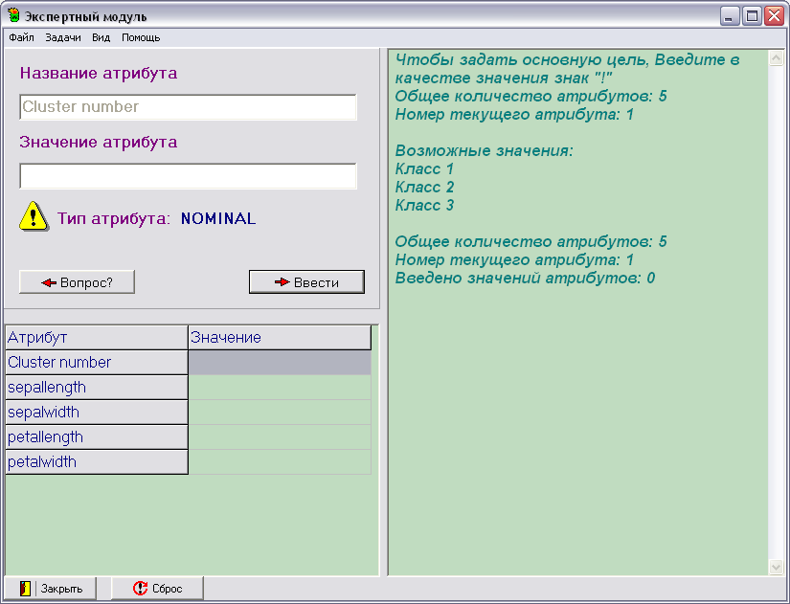
Рис. 23

Обратный вывод пример1:

Задать значения:
Cluster number: основная цель
sepallength: 5
petallength: 1,5
petalwidth: 0,2
После выполнения этих действий окно «Экспертный модуль» может иметь вид представленный на рис. 24

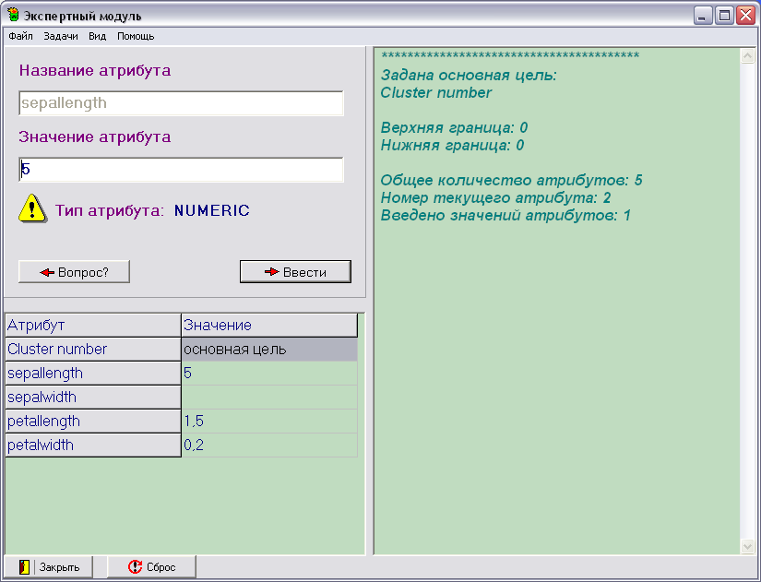
Рис. 25

Выбрать из меню «Задачи» пункт Расчет. Результат представлен на рис. 26
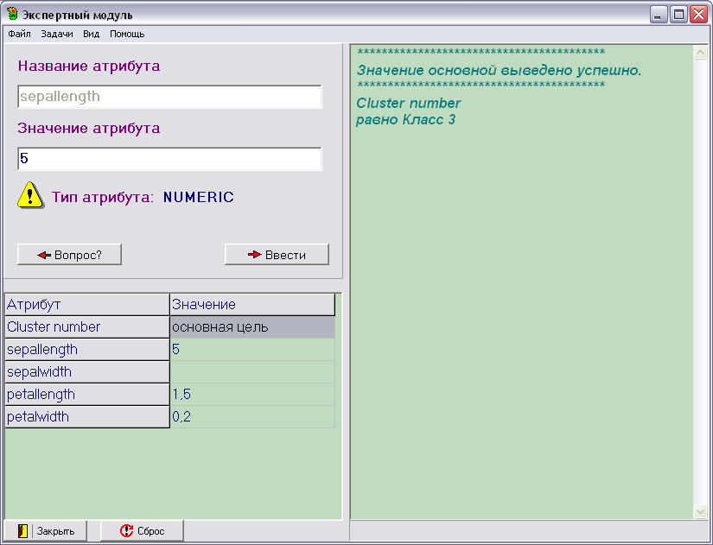
Рис. 26
Нажать кнопку «<-Вопрос?». Результат представлен на рис. 27

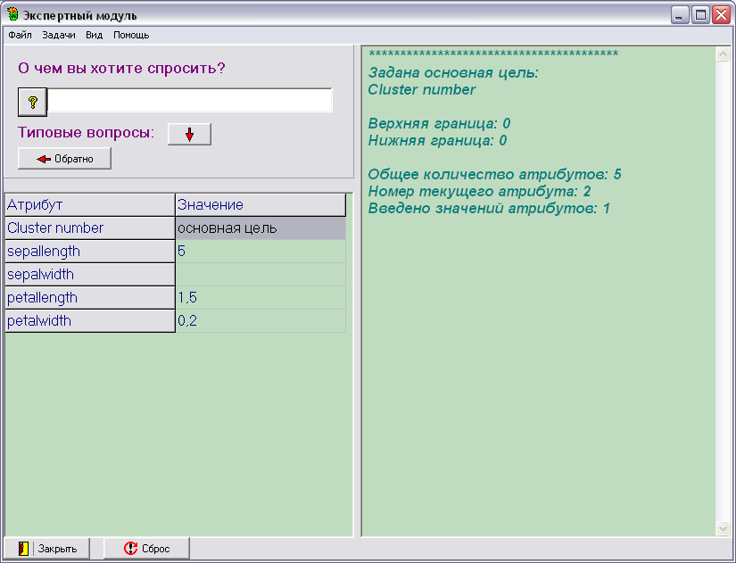
Рис. 27

Нажать кнопку «↓». Результат представлен на рис. 28

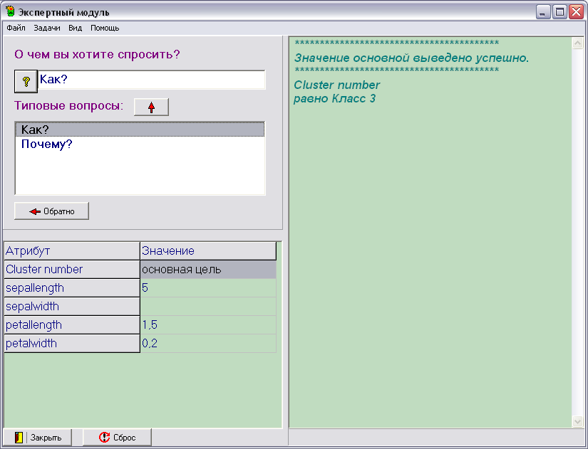
Рис. 28
Выбрать вопрос «Как?» и нажать «?». Результат представлен на рис. 29

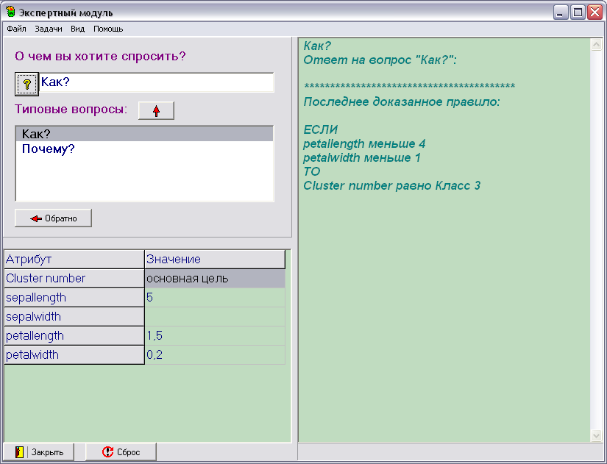
Рис. 29

Обратный вывод пример 2
Если экспертной системе для вывода необходимы дополнительные значения, то ее можно спросить, почему она их требует, выбрав вопрос «Почему?»
Задать значения:
Cluster number: основная цель
sepallength: 5
petalwidth: 0,2
После выполнения этих действий окно «Экспертный модуль» может иметь вид представленный на рис. 30

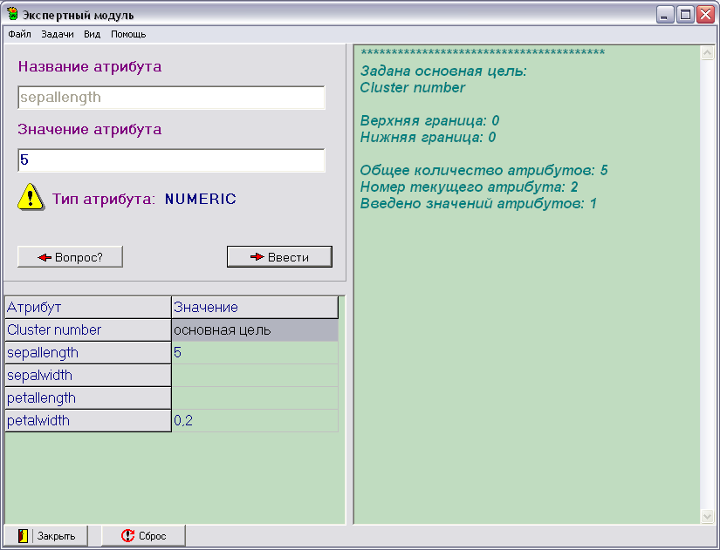
Рис. 30

Выбрать из меню «Задачи» пункт Расчет. Результат представлен на рис. 31
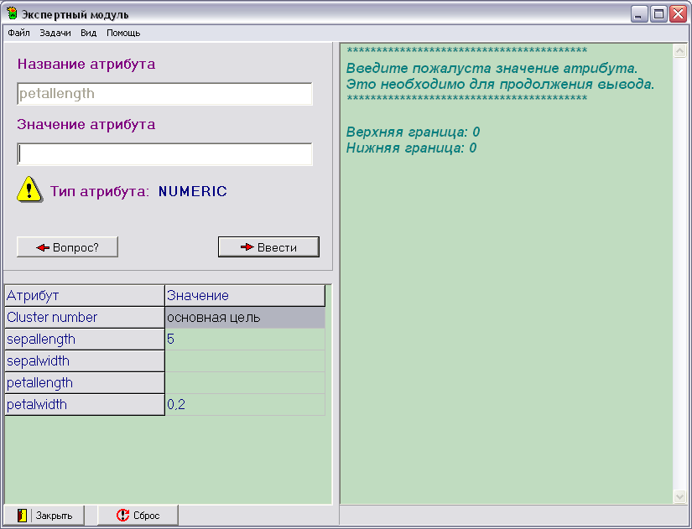
Рис. 31

Нажать кнопку «<-Вопрос?». Результат представлен на рис. 32

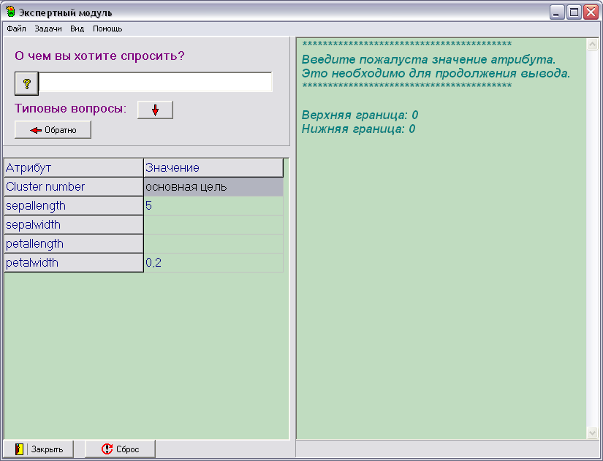
Рис. 32

Нажать кнопку «↓». Результат представлен на рис. 33

Рис. 33

Выбрать вопрос «Как?». Результат представлен на рис. 34

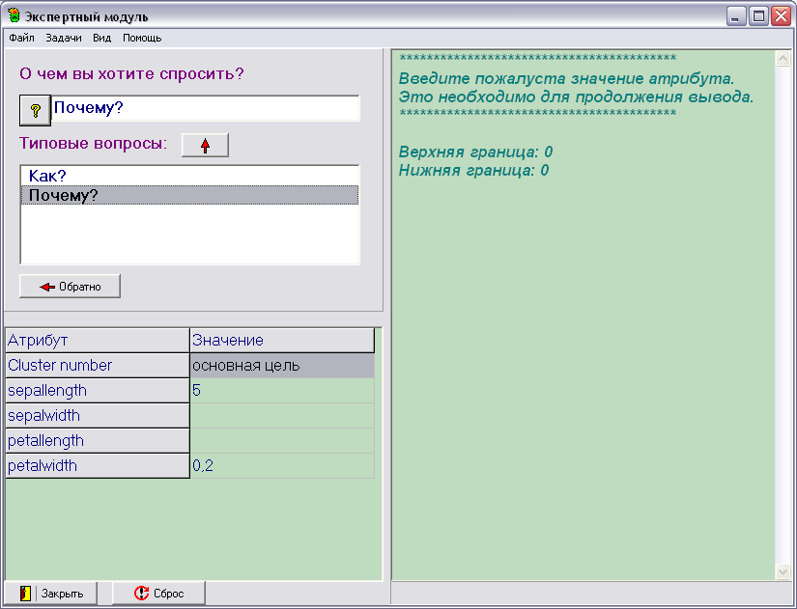
Рис. 34

Нажать «?». Результат представлен на рис. 35

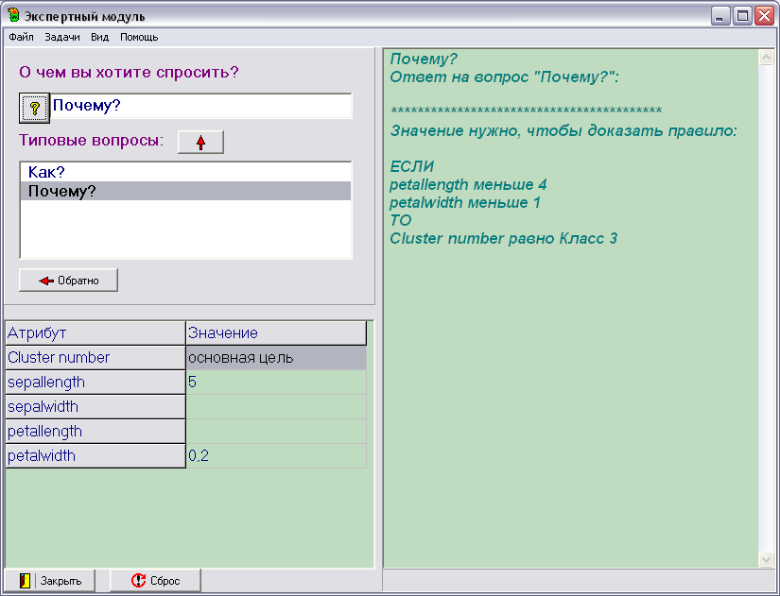
Рис. 35.

Задать petallength: 1,5. Результат представлен на рис. 36

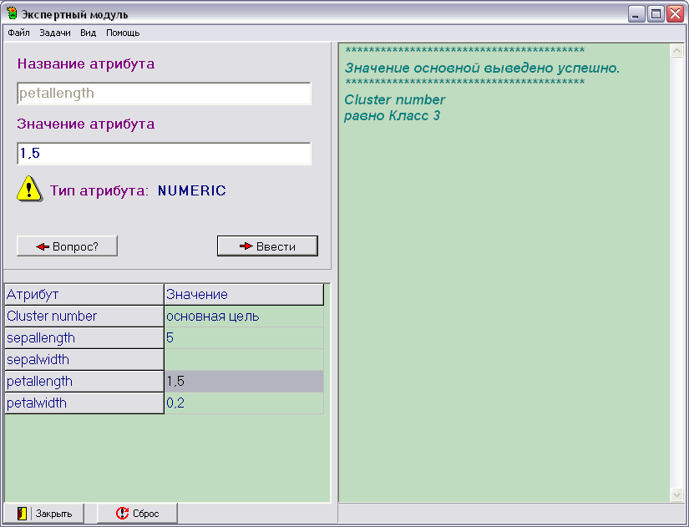
Рис. 36

Прямой вывод:

Задать значения:
petallength: 1,5
petalwidth: 0,2
После выполнения этих действий окно «Экспертный модуль» может иметь вид представленный на рис. 37
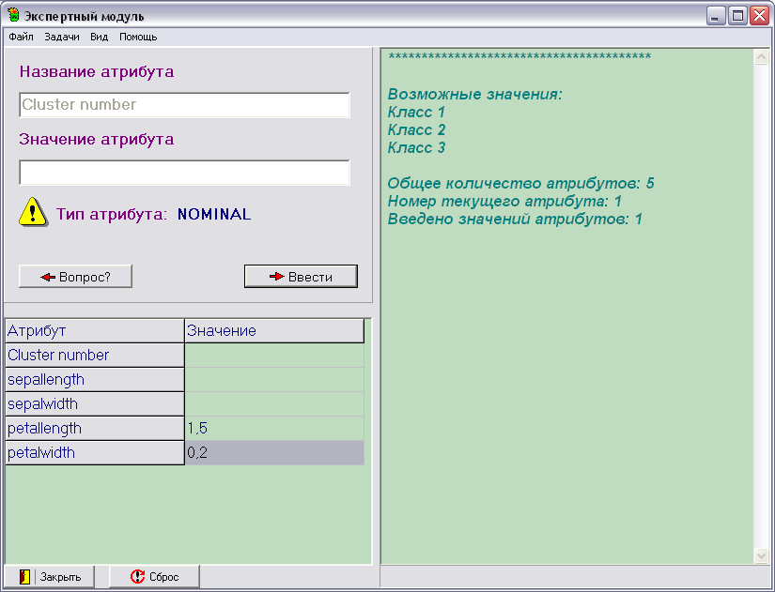
Рис. 37

Выбрать из меню «Задачи» пункт Расчет. Результат представлен на рис. 38.

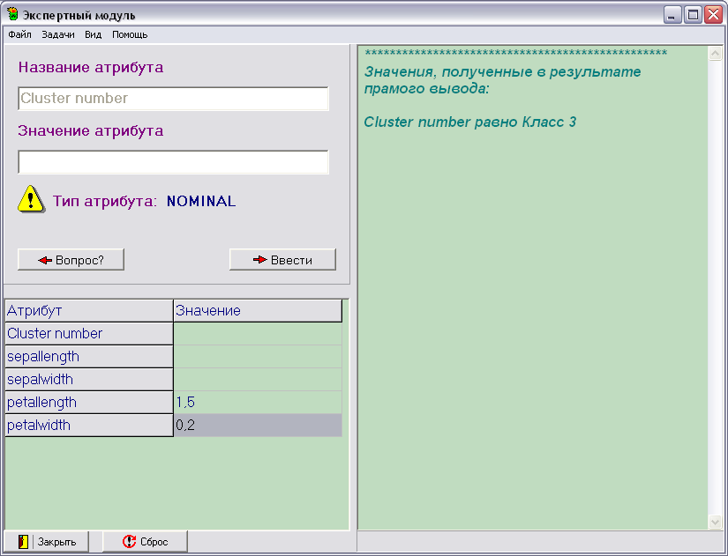
Рис. 38.

